Nhóm 22:

Trần Nguyên Lộc – 3120410297

Võ Đăng Quang – 3120410429

Trịnh Hùng Thái – 3120410471

Phạm Minh Quân – 3120410438

**Đề tài**

Phân tích thiết kế cửa hàng tiện lợi

Ngôn ngữ: Java, Java Swing

Môi trường phát triển: Desktop

1. **Mô tả:**

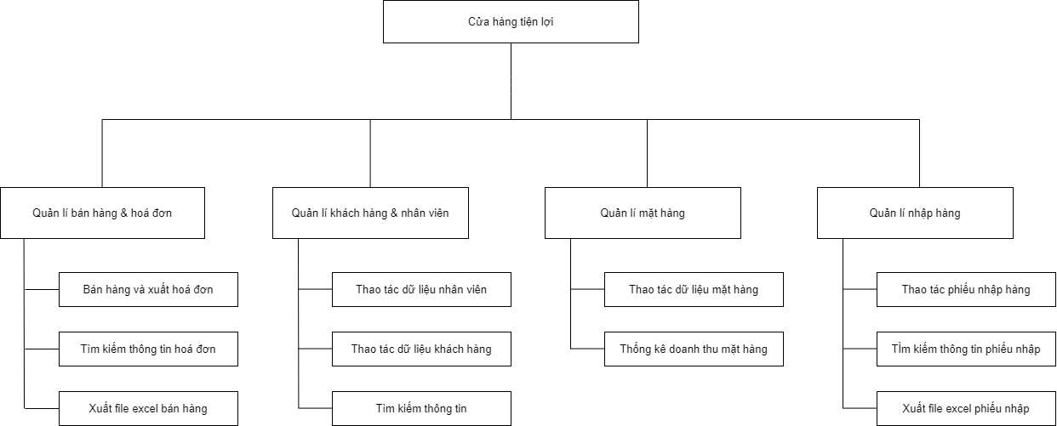

**Sơ đồ BRD của cửa hàng tiện lợi**

Trong hệ thống cửa hàng tiện lợi các chức năng được phân thành 4 chức năng chính bao gồm:

* **Quản lí bán hàng & hóa đơn**: Chức năng này cho phép người dùng thực hiện các thao tác bán hàng và xuất hóa đơn theo thời gian thực. Ngoài ra người dùng còn có thể truy xuất hóa đơn để kiểm tra số lượng hóa đơn đã bán, tên khách hàng, số lượng sản phẩm, tổng số tiền,…
* **Quản lí khách hàng & nhân viên**: Nhóm chức năng này sẽ giúp việc quản lý thông tin khách hàng và nhân viên trở nên dễ dang hơn. Dữ liệu khách hàng và nhân viên được thống kê và có thể chỉnh sửa dễ dàng nhờ chức năng này. và giúp tìm kiếm thông tin khi cần thiết.
* **Quản lí mặt hàng**: Chức năng này sẽ cho người dùng thao tác trực tiếp trên từng mặt hàng, đồng thời thông kê chi tiết doanh thu của mặt hàng.
* **Quản lí nhập hàng:** Chức năng này cho phép người dùng kiểm tra thông tin mặt hàng đã nhập, tìm kiếm thông tin của mặt hàng khi cần và xuất danh sách phiếu nhập.

1. **Chi tiết chức năng trong BFD hệ thống**

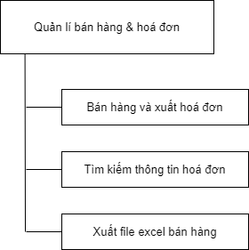

**Mô hình Quản lí bán hàng và hóa đơn**

Chức năng **Quản lí bán hàng & hóa đơn** là chức năng hỗ trợ bán hàng và kiểm kê hóa đơn, chức năng này bảo đảm cho việc lưu trữ thông hóa đơn và số lượng sản phẩm đã bán trong hóa đơn, cung cấp danh sách hóa đơn cho chủ cửa hàng.

Chức năng này có 3 vai trò chính:

* Bán hàng và xuất hóa đơn: chức năng này lập hóa đơn khi bán hàng, cung cấp thông tin của hóa đơn cho khách hàng đã mua.
* Tìm kiếm thông tin hóa đơn: chức này đảm nhiệm vai trò giúp nhân viên hay chủ cửa hàng tìm những thông tin từ hóa đơn khi cần thiết.
* Xuất file excel bán hàng: chức năng này có tác dụng cung cấp danh sách các đơn đã bán cho nhân viên hay chủ cửa hàng.

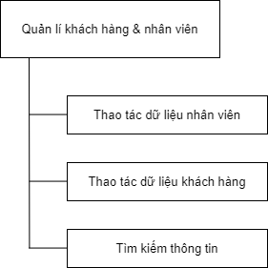

**Mô hình quản lí khách hàng và nhân viên**

Chức năng **Quản lí khách hàng và nhân viên** là chức năng cung cấp dữ liệu về nhân viên và khách hàng, chủ cửa hàng có thể thao tác lên các dữ liệu này và tìm kiếm khi cần thiết.

Chức năng này gồm 3 nhóm chính:

* Thao tác dữ liệu nhân viên: chức năng này cung câp thông tin của nhân viên cho chủ cửa hàng và chủ cửa hàng có thể thay đổi những thông tin này.
* Thao tác dư liệu khách hàng: chức năng này cung cấp thông tin của khách hàng từ hóa đơn đã bán cho nhân viên và chủ cửa hàng.
* Tìm kiếm thông tin: chức năng này giúp chủ cửa hàng tìm kiếm thông tin của cả 2 đối tượng trên khi cần.

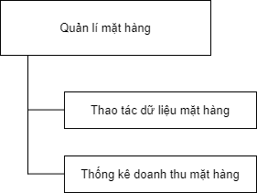

**Mô hình quản lí mặt hàng**

Chức năng **Quản lí mặt hàng** là chức năng đảm nhiệm vai trò kiểm kê thông tin, dữ liệu của mặt hàng có trong của hàng, đồng thời cung cấp doanh thu của mặt hàng đó.

Chức năng Quản lí mặt hàng gồm 2 nhánh chính:

* Chức năng thao tác dữ liệu mặt hàng: giúp chủ cửa hàng và nhân viên kiểm tra mặt hàng, đồng thời thay đổi thông tin khi cần thiết.
* Thống kê doanh thu mặt hàng: cung cấp cho nhân viên và chủ cửa hàng số doanh thu mà mặt hàng đem lại.

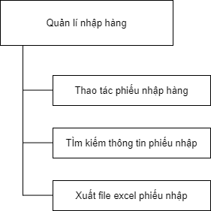

**Mô hình quản lí nhập hàng**

Chức năng **Quản lí nhập hàng** là chức năng cung cấp thông tin của phiếu nhập, giúp chủ cửa hàng kiểm tra thông tin của phiếu và xuất danh sách các phiếu đã nhập.

Chức năng này chia làm 3 vai trò chính:

* Thao tác phiếu nhập hàng: cho phép thay đổi thông tin phiếu nhập khi sai, thiếu hoặc hủy phiếu khi cần thiết.
* Tìm kiếm thông tin phiếu nhập: giúp tìm kiếm lại thông tin của phiếu nhập khi cần đối chiếu hoặc kiểm tra lại khi cần.
* Xuất file excel phiếu nhập: đảm nhiệm vai trò cung cấp danh sách các phiếu đã nhâp.